Emplacement N°1 – Condor - 2 moloks - au bord du trottoir et de l’arrêt de bus sur
route cantonale
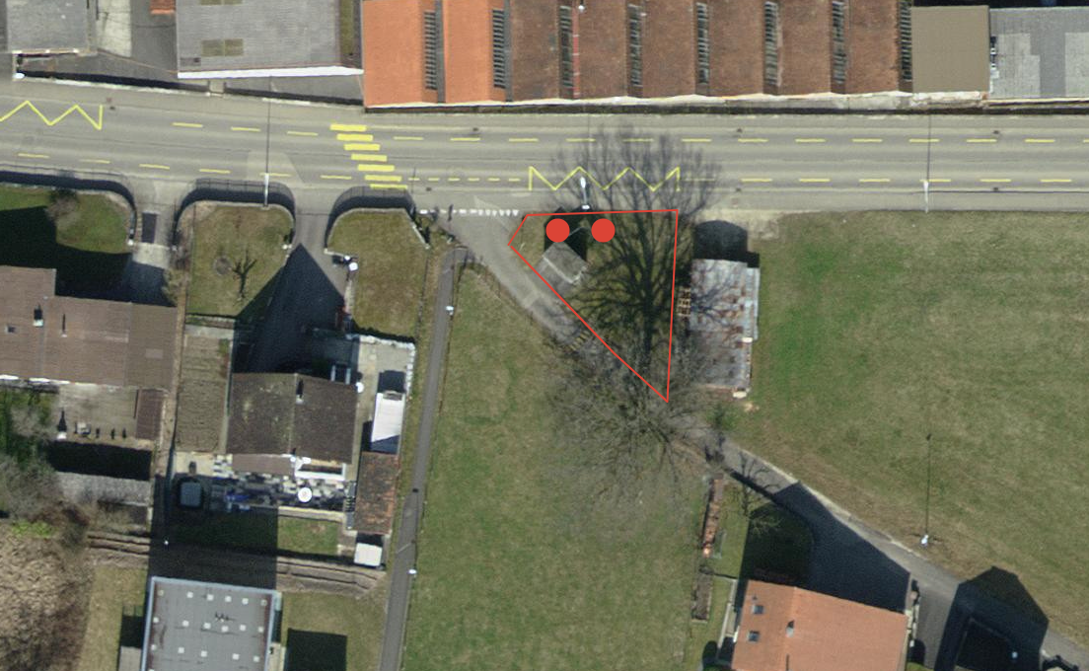

Emplacement 2 - Centre Rencontres – 1 molok - sur places de parc, déjà insuffisantes
et le Centre Rencontres se trouve 200 m plus haut !

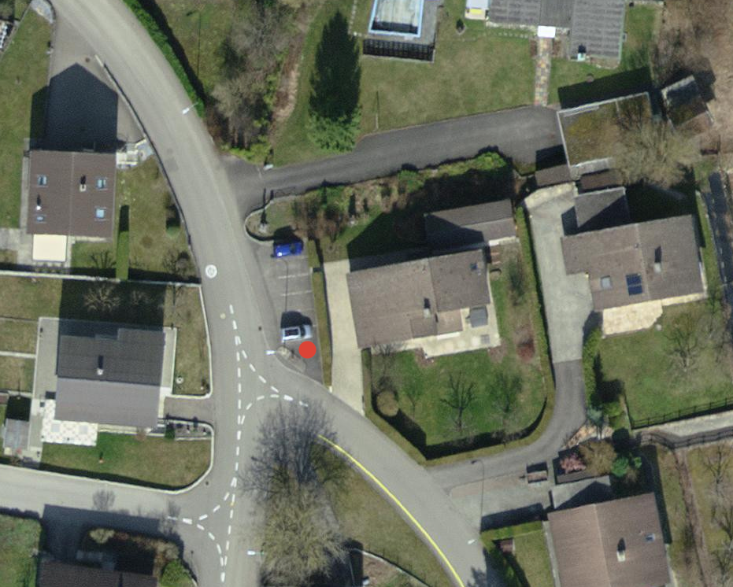
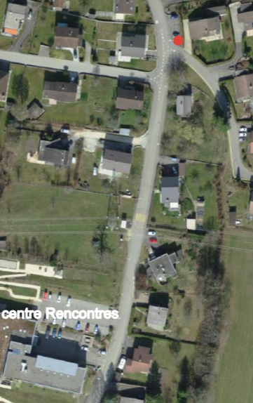

Emplacement N°3 Route de Soulce - 2 moloks carrefour rte cantonale, traversée de voies
et trottoirs pour déposer, forte pente, accès piéton et ch, de l’école trop dangereux
pour les piétons et écoliers. La route a été complétement refaite et réaménagée il y a 8 ans environs, la sécurité a été étudiée avec le BPA (priorité de droite, marquage école, poteaux de sécurité piétons etc).. Pour la sécurité des piétons, des potelets de bord de routes ont été posés à cet endroit. Avec les moloks, cette sécurité devraient être enlevée !! On remet un danger qui avait été supprimé.

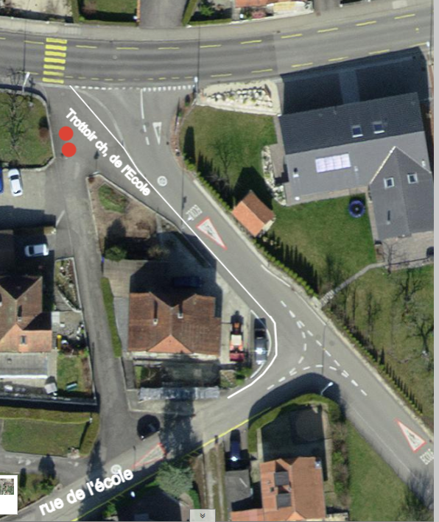

Emplacement N° 4 - rue des Poudgeattes 1 molok - rien à dire
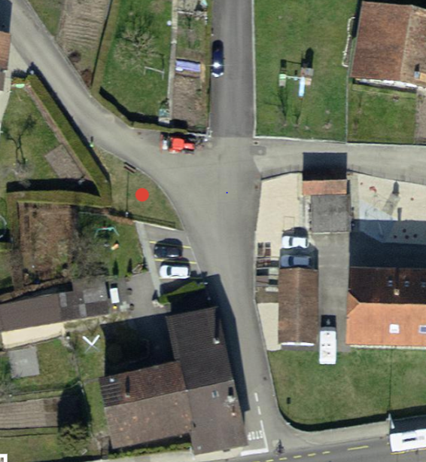

Emplacement N°5 rue du 23 juin - 2 moloks Ecole enfantine - En bordure
de trottoir aux abords d’école, les enfants passeront sur la route.
Proposition de les mettre sur le côté au nord de la déchetterie
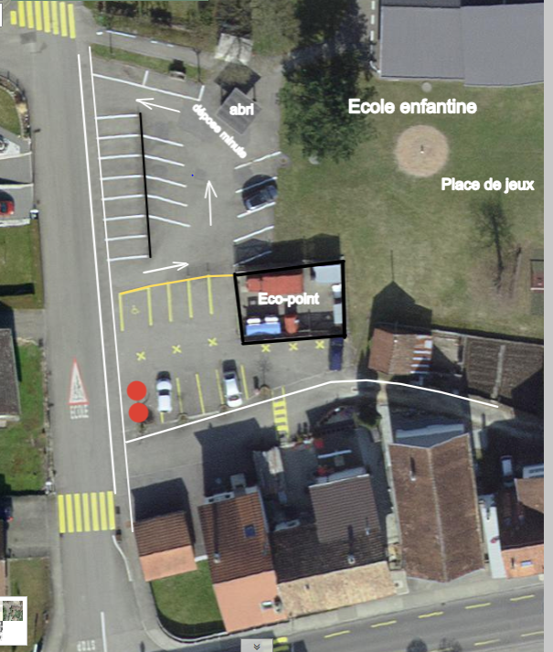

Emplacement N°6 – Centre de Culture et de sport -2 moloks – rien à dire

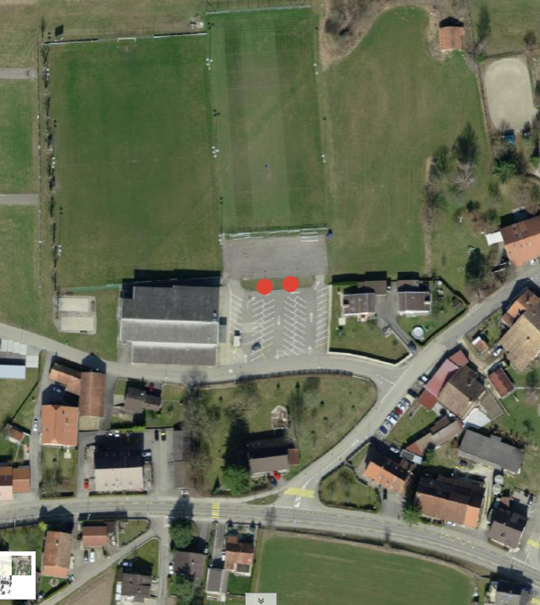

Emplacement N°7 - Chavon-Dessus - 2 moloks
Pour des propriétaires qui étaient opposés, aménager un accès sur la route cantonale direct
pour leur bâtiment.
Donc enlever l’arbre et traverser la bande herbeuse en face de leur entrée de bâtiment ?

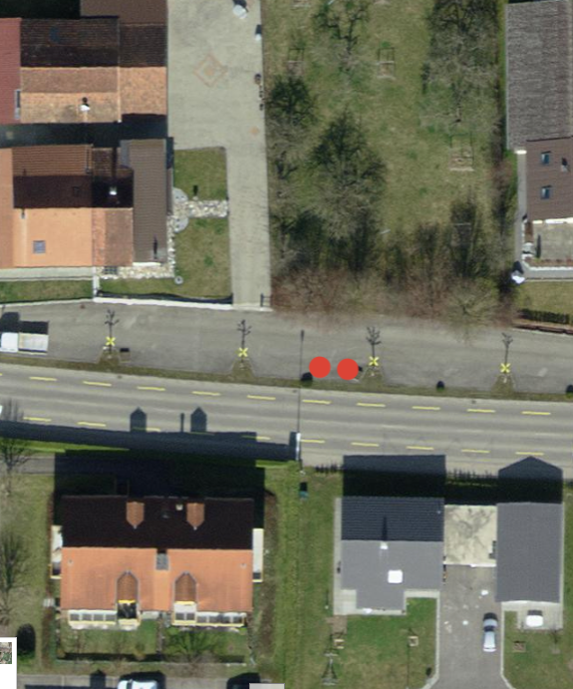

Emplacement N°8 - rue des Sabotiers – 2 Moloks - rien à dire

